Добрый день, уважаемые родители!

В связи со сложившейся ситуацией мы с вами вынуждены оставаться дома. В это непростое время Вы можете стать для ваших детей источником вдохновения на новые интересные дела. Сделать это не так сложно, как вам может показаться. Самое главное: принять это решение и начать испытывать не негативные эмоции от вынужденного сидения дома, а позитивные эмоции от совместного проживания текущей ситуации вместе со своим ребенком. В связи с этим я объявляю старт интернет-марафона «Дома не скучаем - эмоциональный интеллект развиваем». Один раз в неделю я буду размещать информацию, касающуюся развития эмоционального интеллекта детей в условиях самоизоляции и задания в рамках заявленной темы. Принимая участие в нашем совместном мероприятии, время, проведенное со своим ребенком, Вы без особых усилий сделаете положительно эмоционально насыщенным. С уважением, педагог-психолог Слаква Евгения Александровна.

Что такое эмоциональный интеллект и почему его важно развивать?
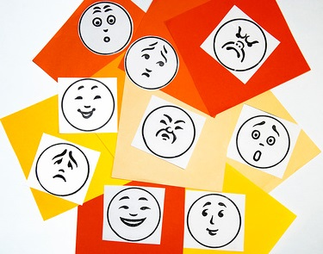
Жизнь современного ребенка уже не представить без таких предметов, как планшет, телефон, компьютер. Проблема детей XXI века - это отсутствие умений общаться как со взрослыми, так и со своими сверстниками. Они менее отзывчивы к чувствам и эмоциям своих друзей, товарищей и собеседников. А ведь, без эмоций и чувств невозможно полноценное восприятие окружающего мира.

К эмоциональному интеллекту относятся способности понимания эмоций, оценивания и выражения их, умение применять знания об эмоциональной сфере человека в практической деятельности, умение регулировать эмоции. Все это способствует эмоциональному и интеллектуальному росту личности ребенка.

В дошкольном возрасте активизируются познавательные процессы в межличностном общении. Это тот период, когда ребенок овладевает навыками человеческих взаимоотношений через общение с близкими людьми, через игровое взаимодействие со своими сверстниками. Такое общение особо значимо в процессе становления эмоциональной сферы, что способствует развитию познавательных способностей ребенка.
У детей дошкольного возраста уже развиты некоторые виды эмоций, такие как: зависть, гнев, страх, испуг, стыд, радость, любовь, смущение, застенчивость. В этот, благоприятный для развития эмоционального интеллекта, период можно прививать, так называемые, полезные эмоциональные привычки - навыки, связанные с получением и проявлением эмоциональных состояний. В это время детей можно познакомить с различными способами снятия напряжения и управления своими эмоциями. Именно, приобретенные в этот период, навыки оказывают решающее воздействие на всю дальнейшую жизнедеятельность человека.

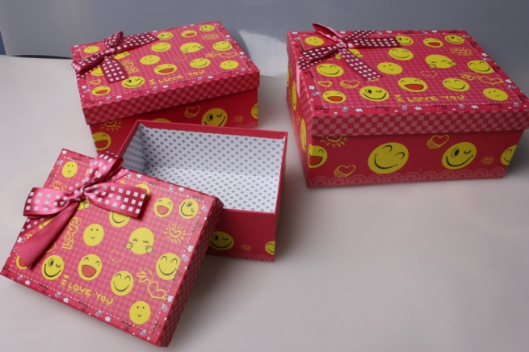
Чтобы различать эмоции и дружить с ними, необходимо постоянно учиться. Можно завести коробочку и каждый вечер класть в нее смайлик с эмоцией, которую чаще всего ты испытываешь в течение дня. В конце недели посмотри, каких эмоций было больше. Вы, родители, также можете завести коробочку не только для ребенка, но и для себя. Тогда будет интереснее играть. Смайлики с нарисованными эмоциями вырежьте из картона. Начните это дело прямо сейчас.

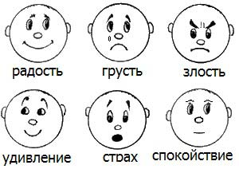

Попросите своего ребенка изобразить эмоцию радости, злости, грусти, удивления, страха, спокойствия. Если ему трудно это сделать, предложите вспомнить ситуации, в которых он испытывал их.
Пиктограммы эмоций вам в помощь.

Попросите своего ребенка придумать и станцевать танец радости, грусти, злости.

Игры по развитию эмоционального интеллекта

Вырежьте лица единорожков и приложите их сюда по очереди. Определите с ребенком эмоции каждого единорожка. Если у вас нет возможности распечатать бланки к играм, то вы можете их просто от руки нарисовать вместе со своим ребенком.

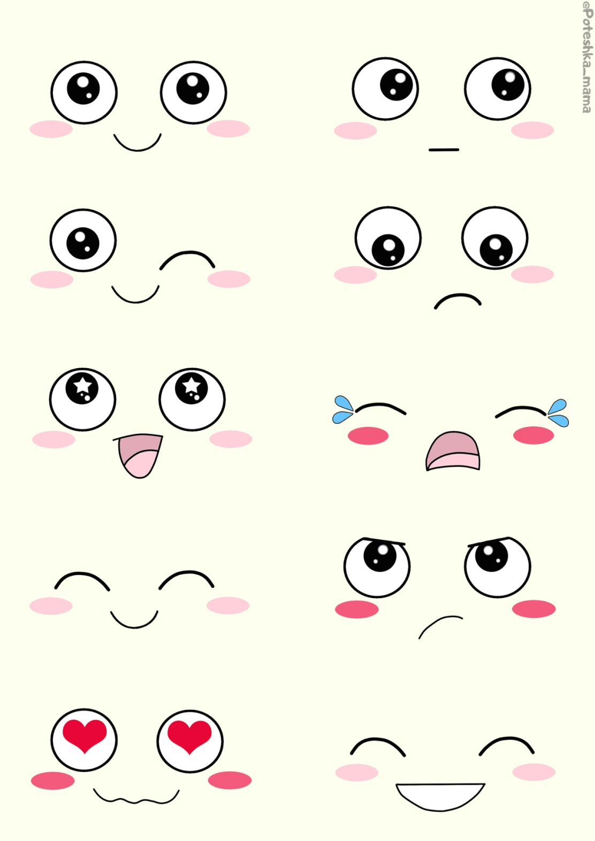

А теперь задание на логику и смекалку. В представленной таблице в поле со знаком вопроса расположите геометрическую фигуру с соответствующей эмоцией (они выделены ниже).
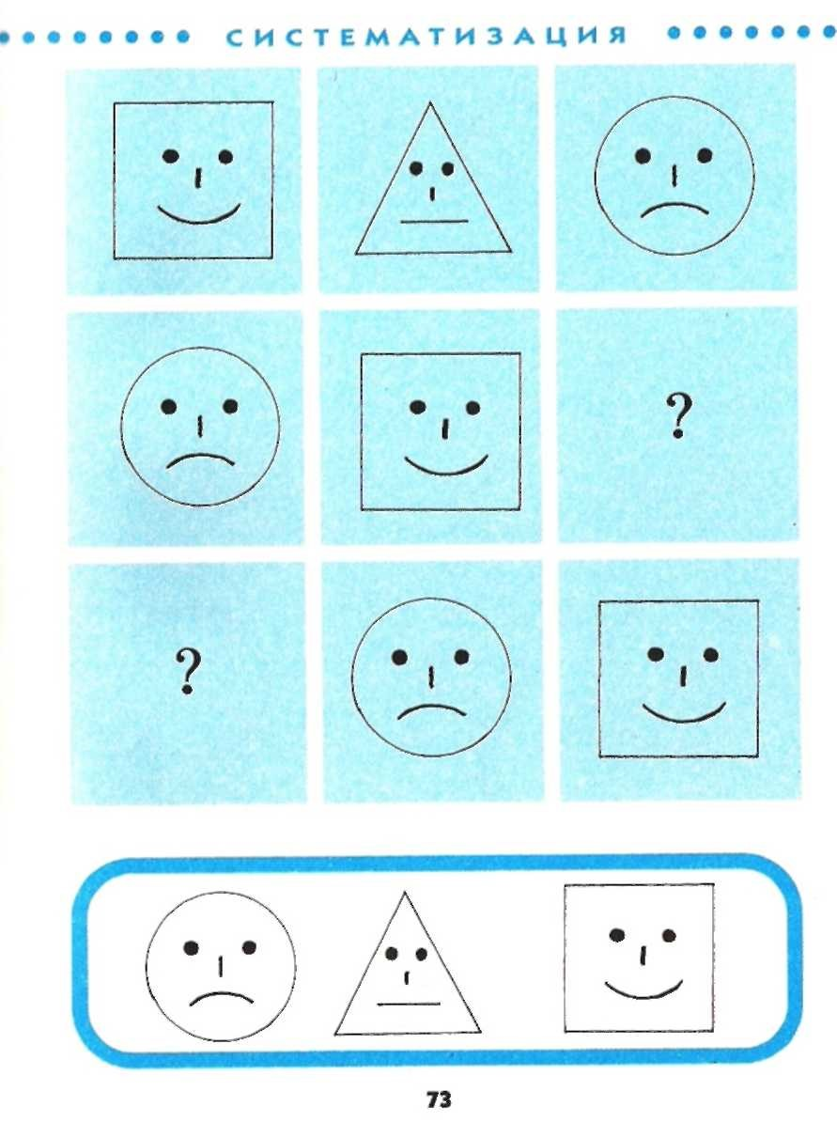

Представь, что эмоции живут вот в этих домиках. Подумай, где какая эмоция будет жить. Раскрась каждый из этих домиков в цвет его эмоции и затем их соедини линией с пиктограммами эмоций.
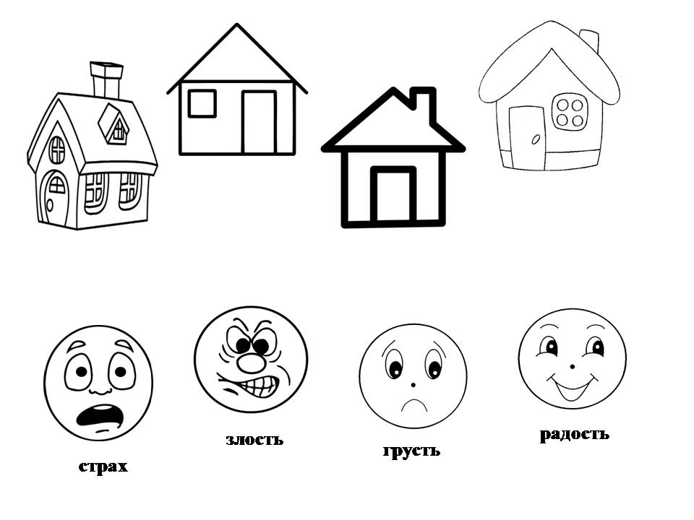

У человека эмоции живут внутри. Подумай, где у тебя в теле могут находиться эмоции. На фигурке мальчика или девочки покажи, где какая эмоция живет. Соедини линией участок тела и пиктограмму эмоций.

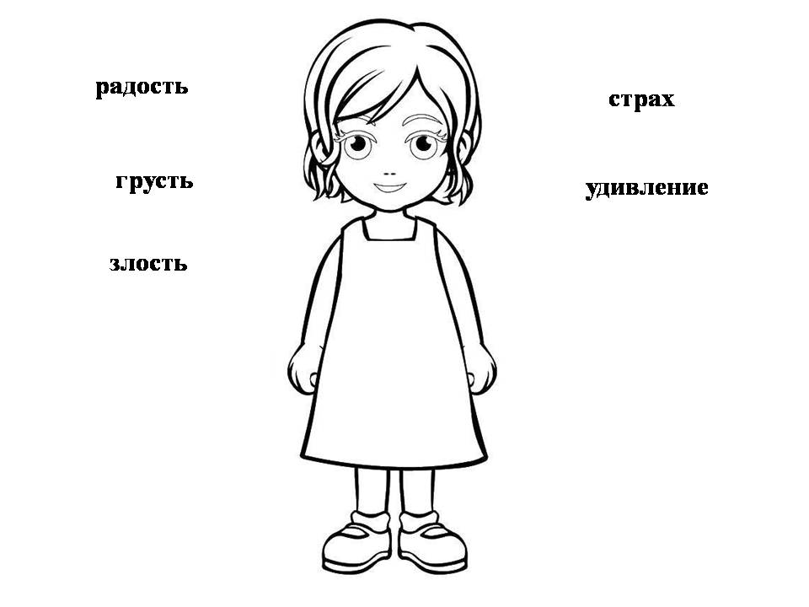 | 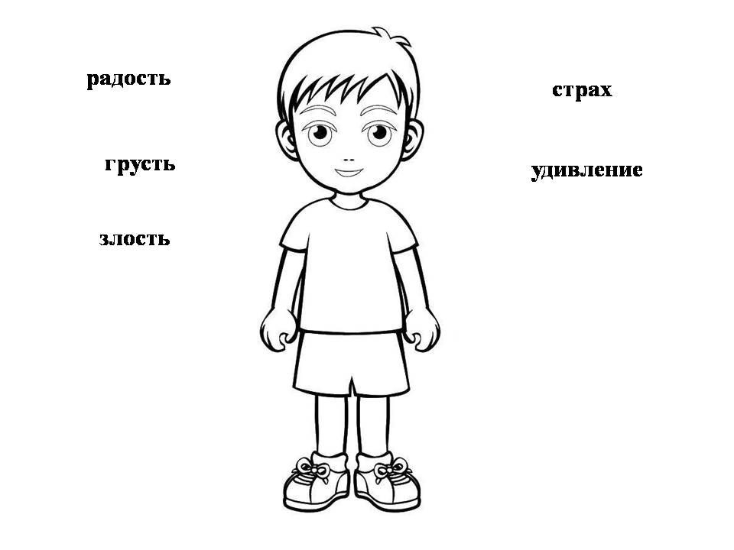

А это задание посложнее. Выполнив его, ты научишься лучше видеть и понимать эмоции. Соедини линией пиктограммы эмоций с их названиями. Желаю удачи!!!
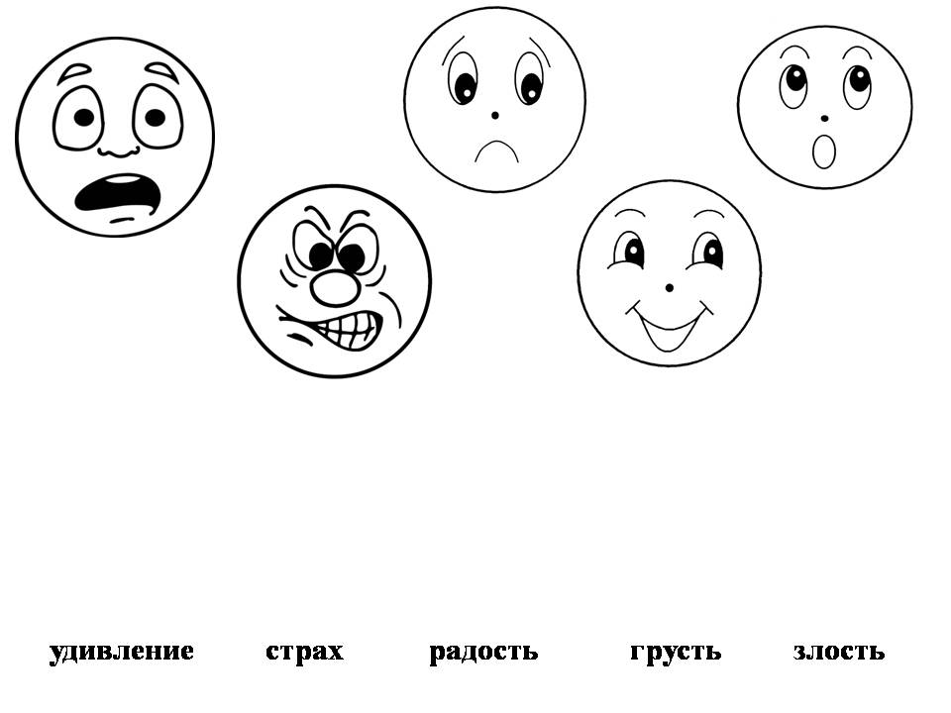

Создай свою радугу эмоций, раскрась в разные цвета.

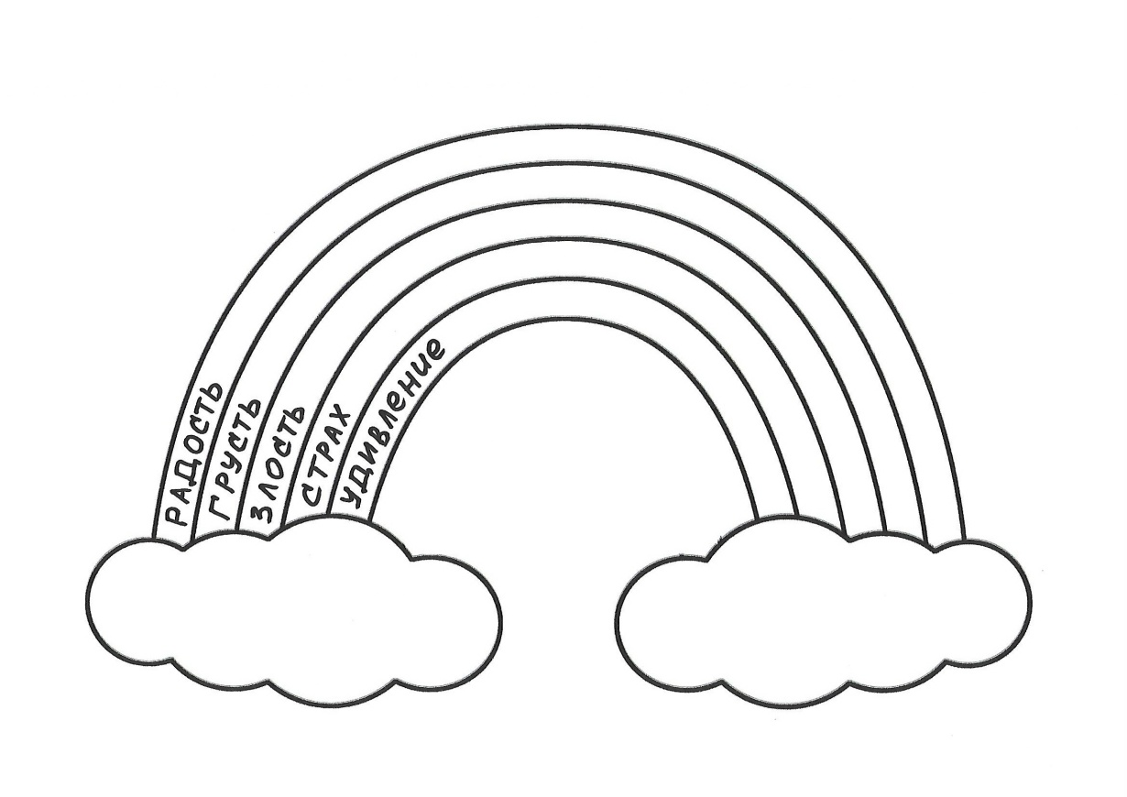

Чтобы запомнить названия эмоций, сделай книжку-подсказку. Вырежи из бумаги пять одинаковых фигур, например круги. Согни фигуры пополам, сложи их стопкой, в районе сгиба скрепи степлером или клеем. После этого на каждом круге пусть взрослые тебе помогут нарисовать пиктограммы эмоций (радость, грусть, злость, страх, удивление). Получившуюся книжку можно носить с собой и без слов показывать окружающим, что ты сейчас чувствуешь.
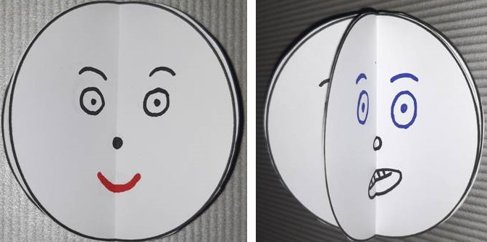

Родители, предлагаю вам книгу Наталии Кедровой «Мои эмоции». Прочитайте ее вместе с ребенком.

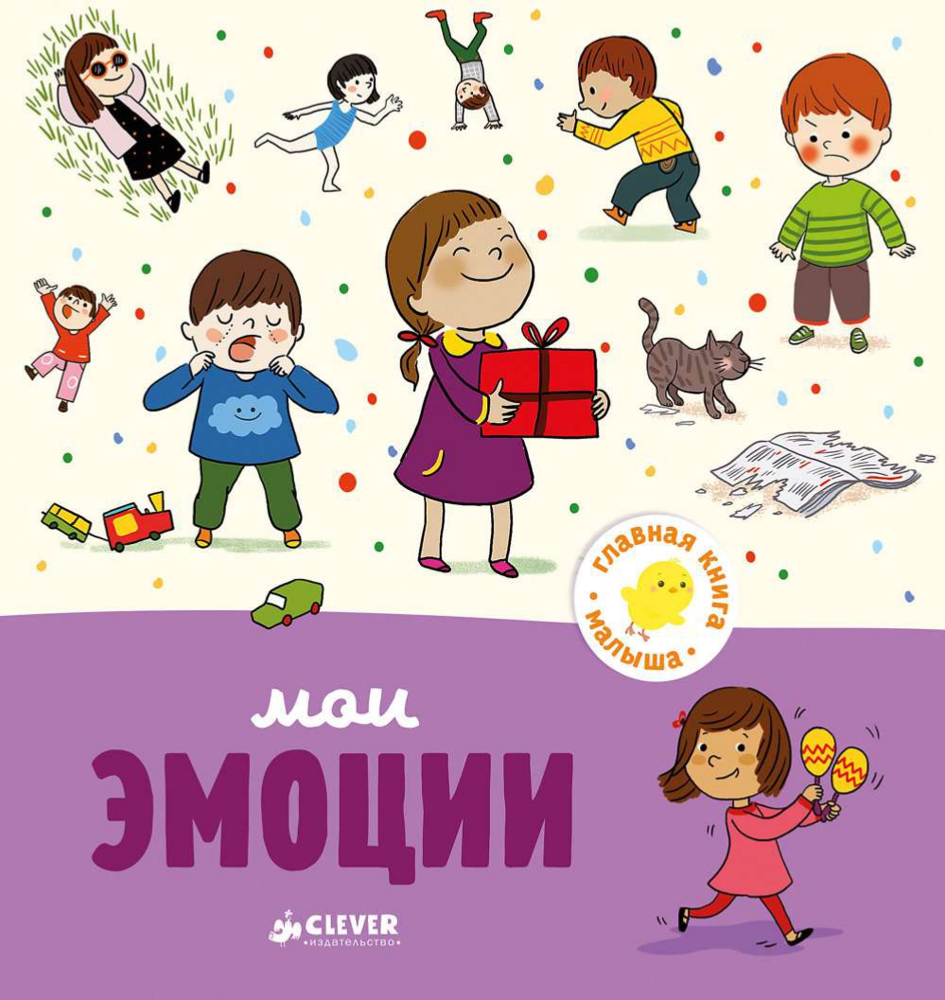

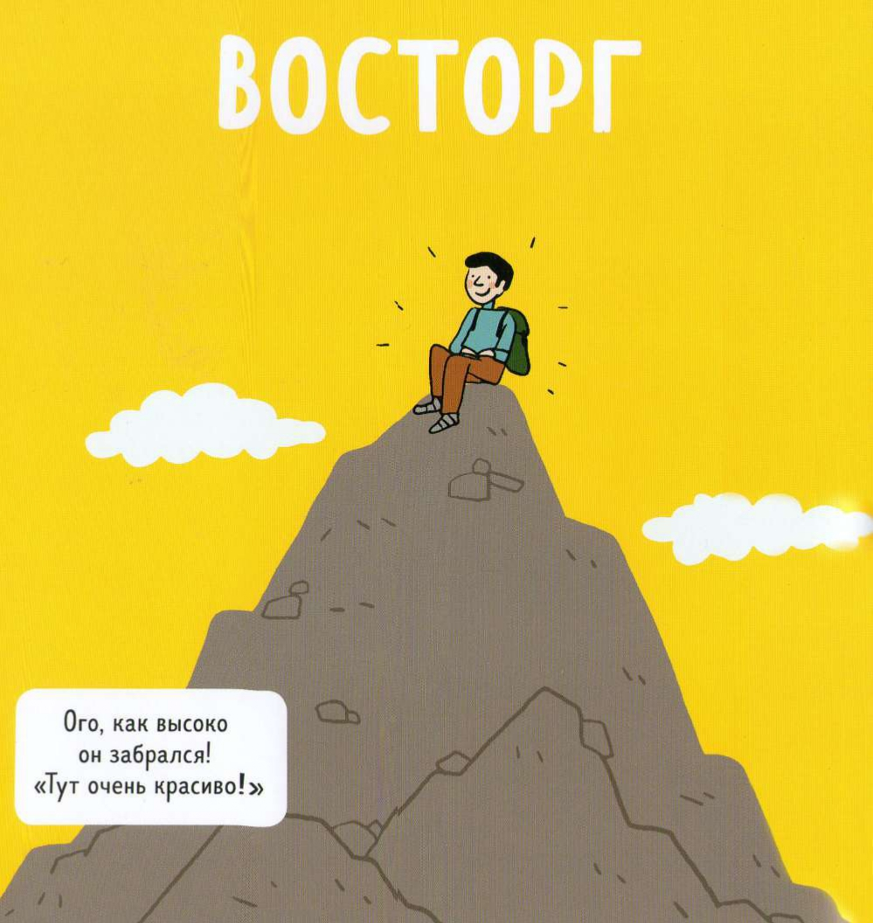
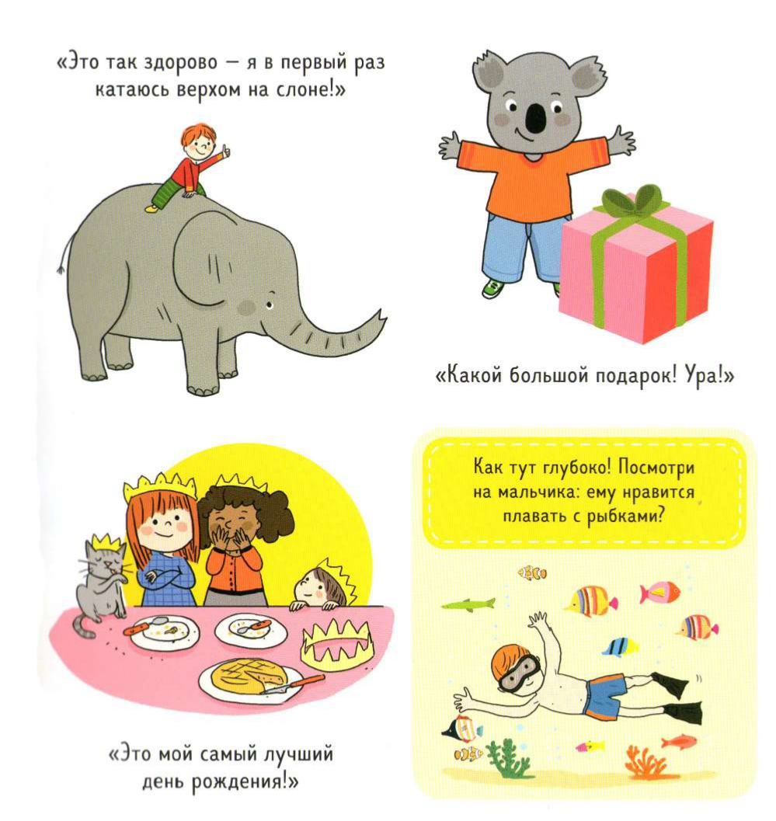
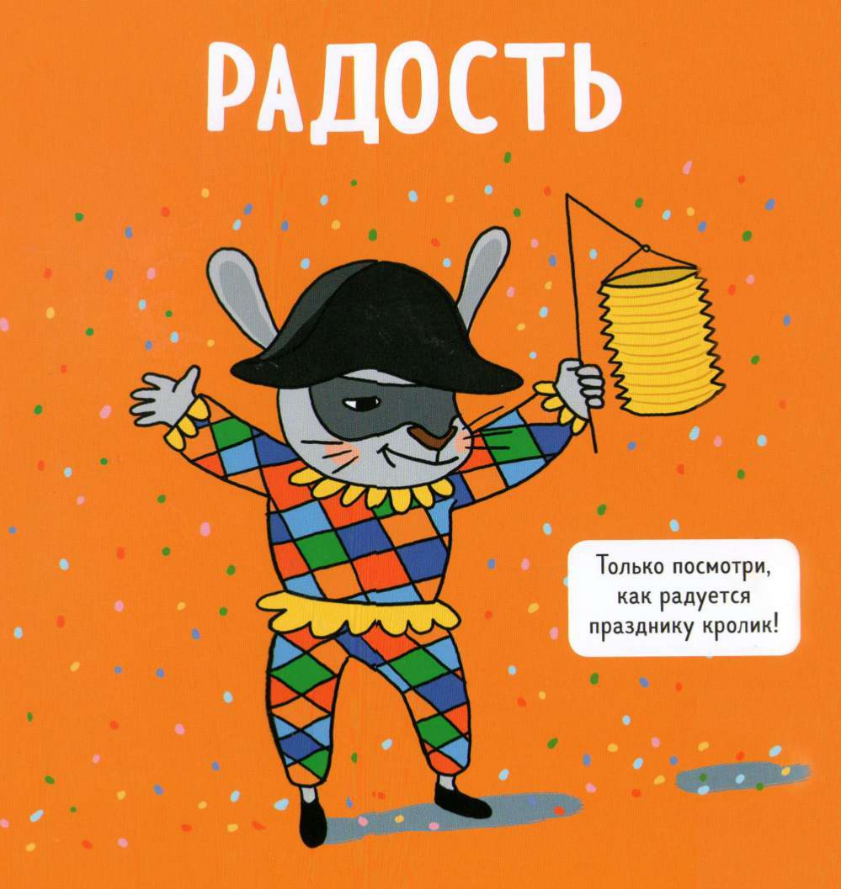
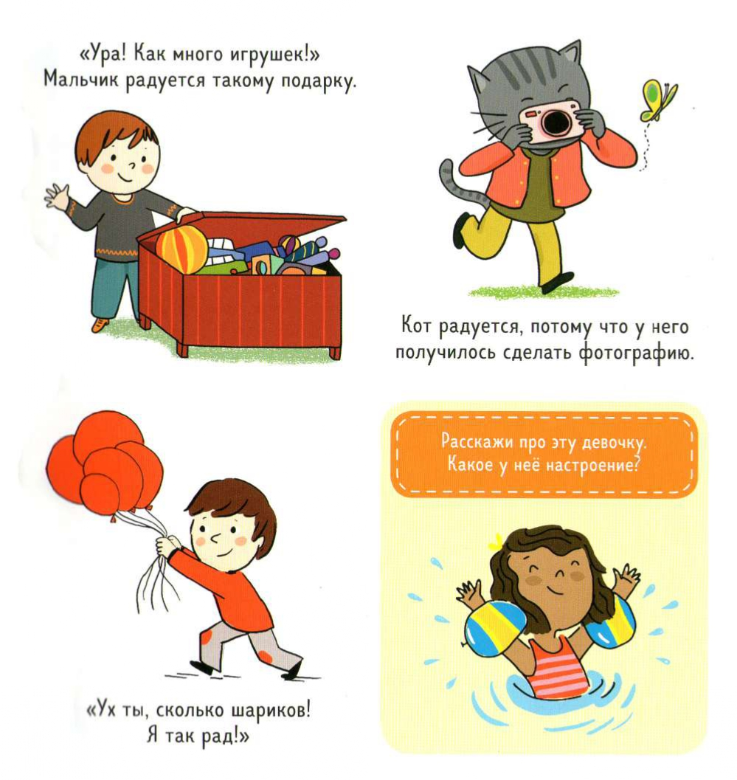
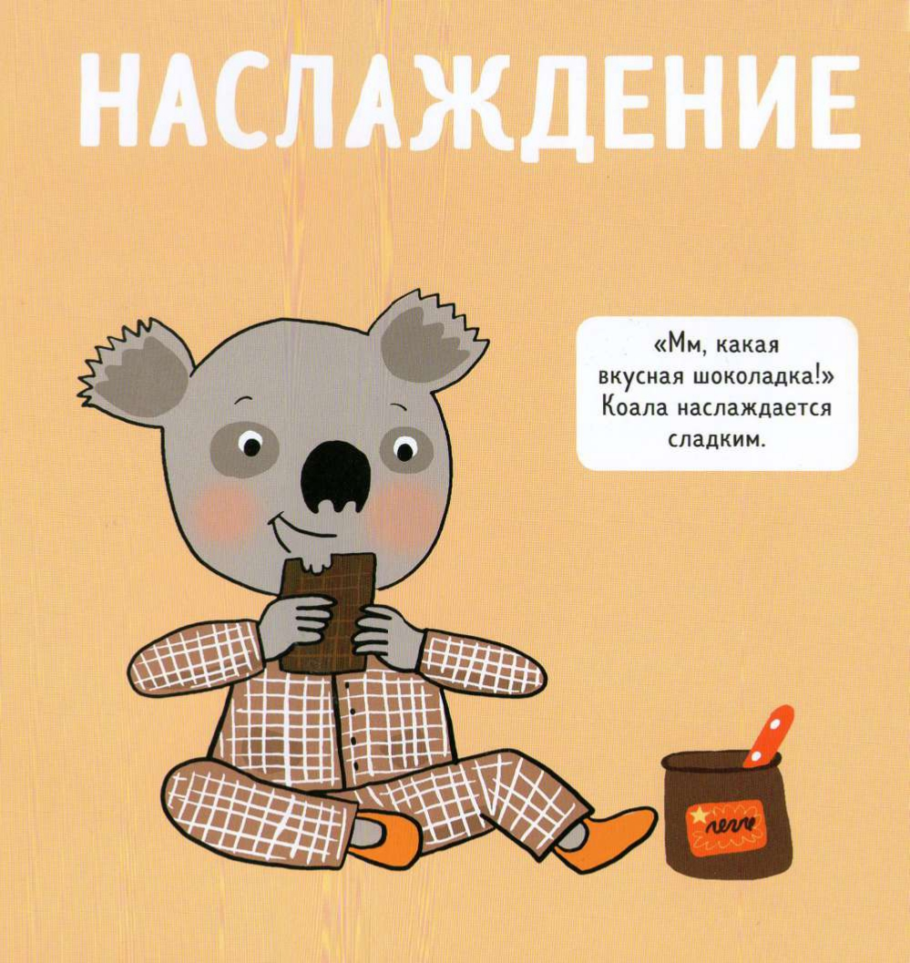
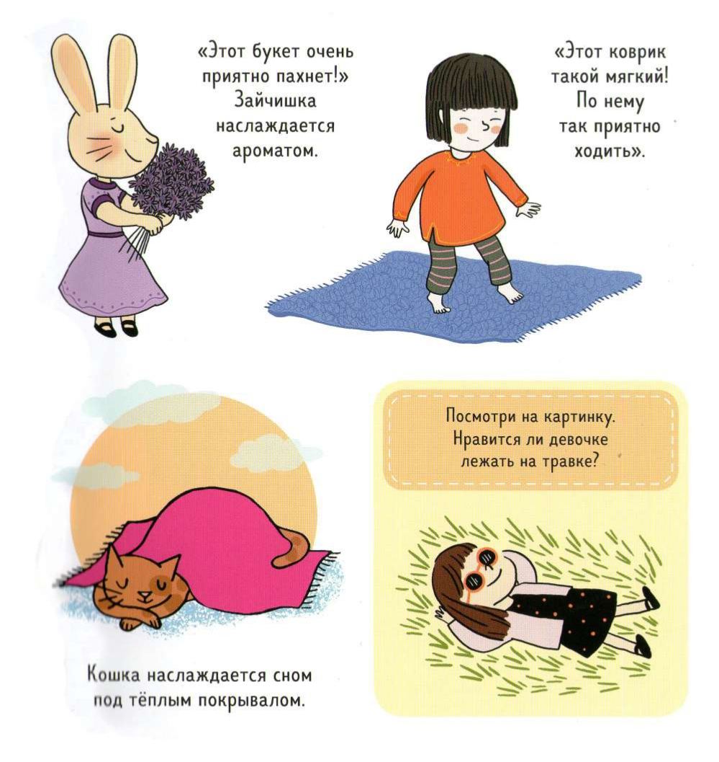
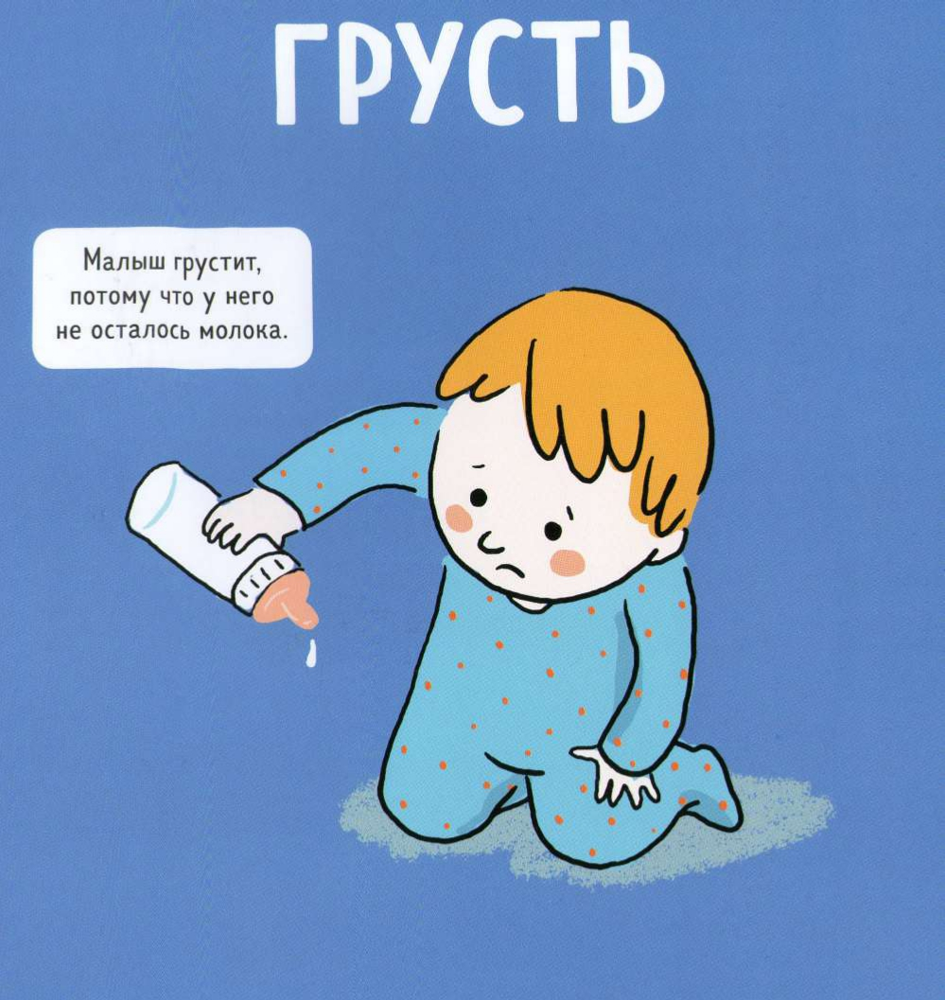
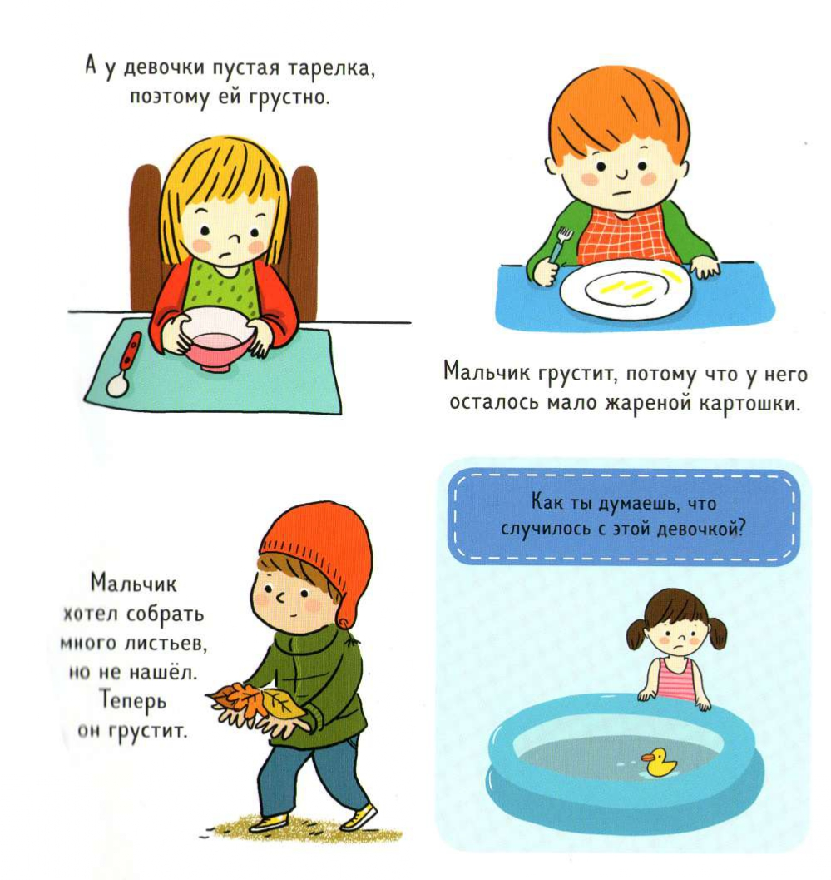
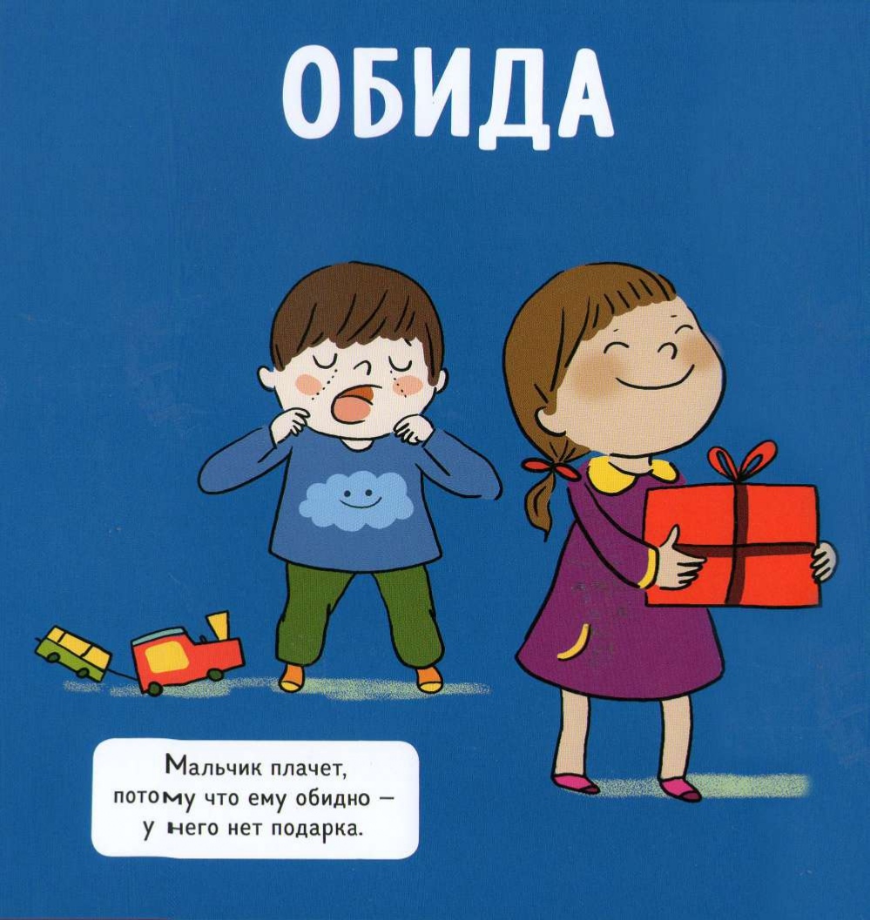
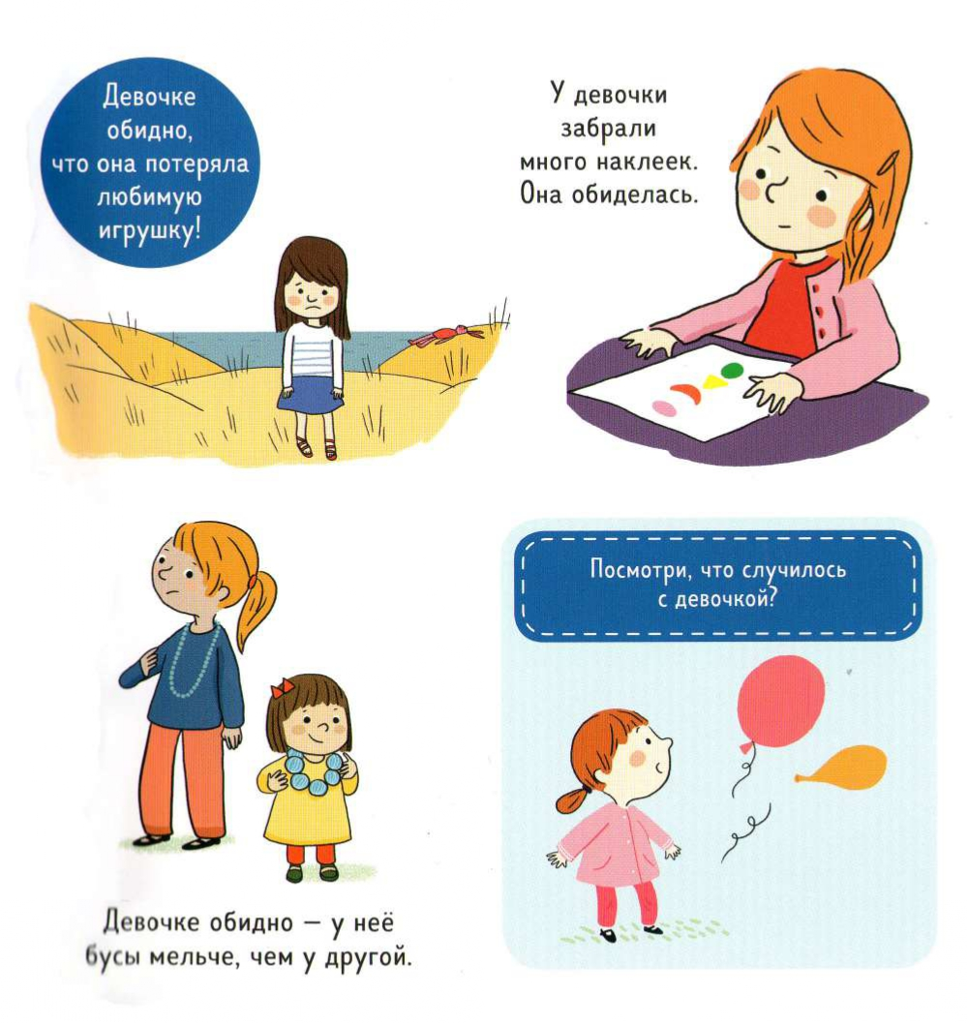
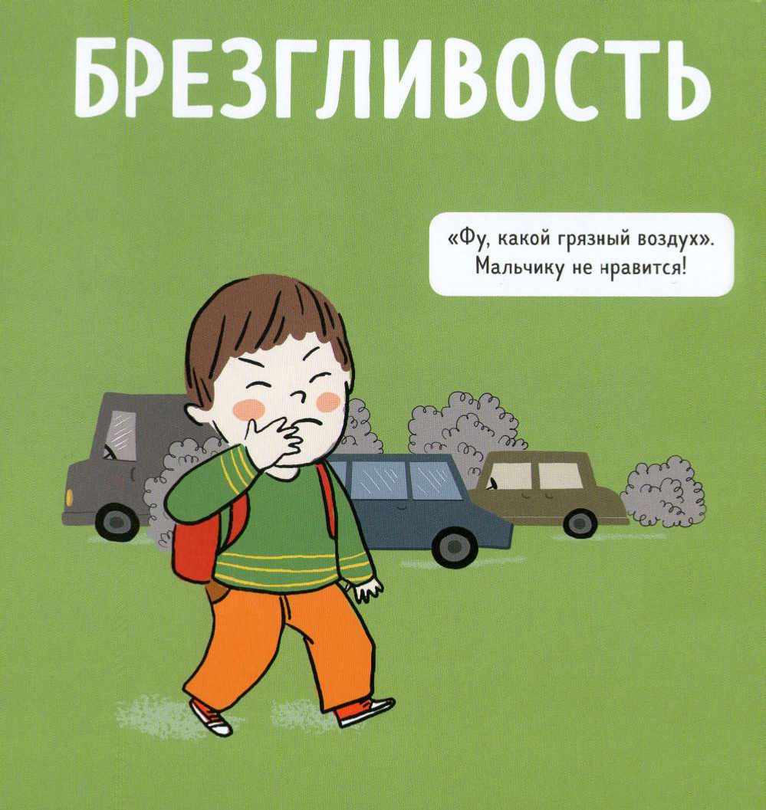
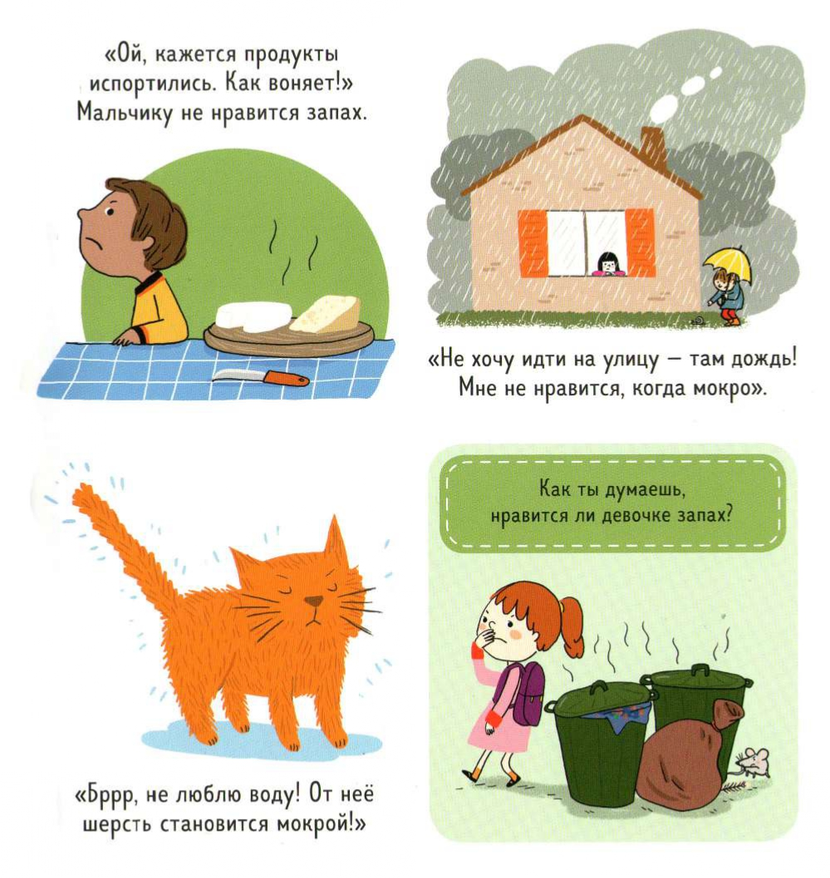
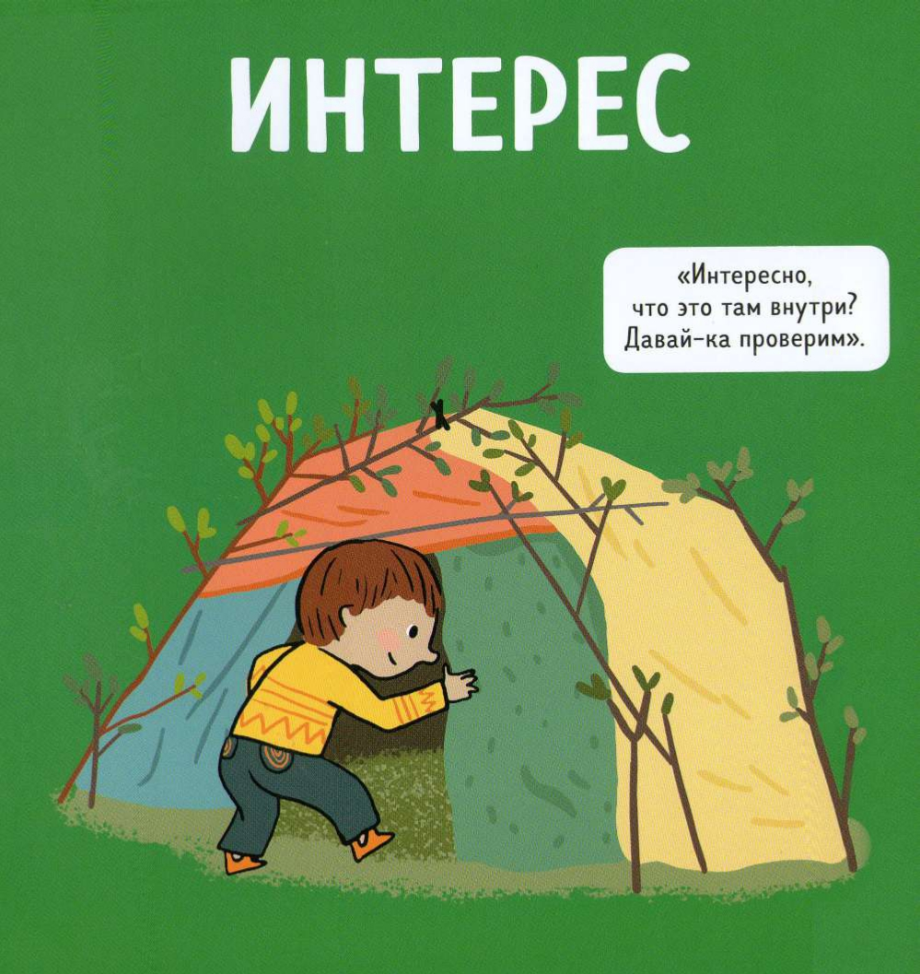
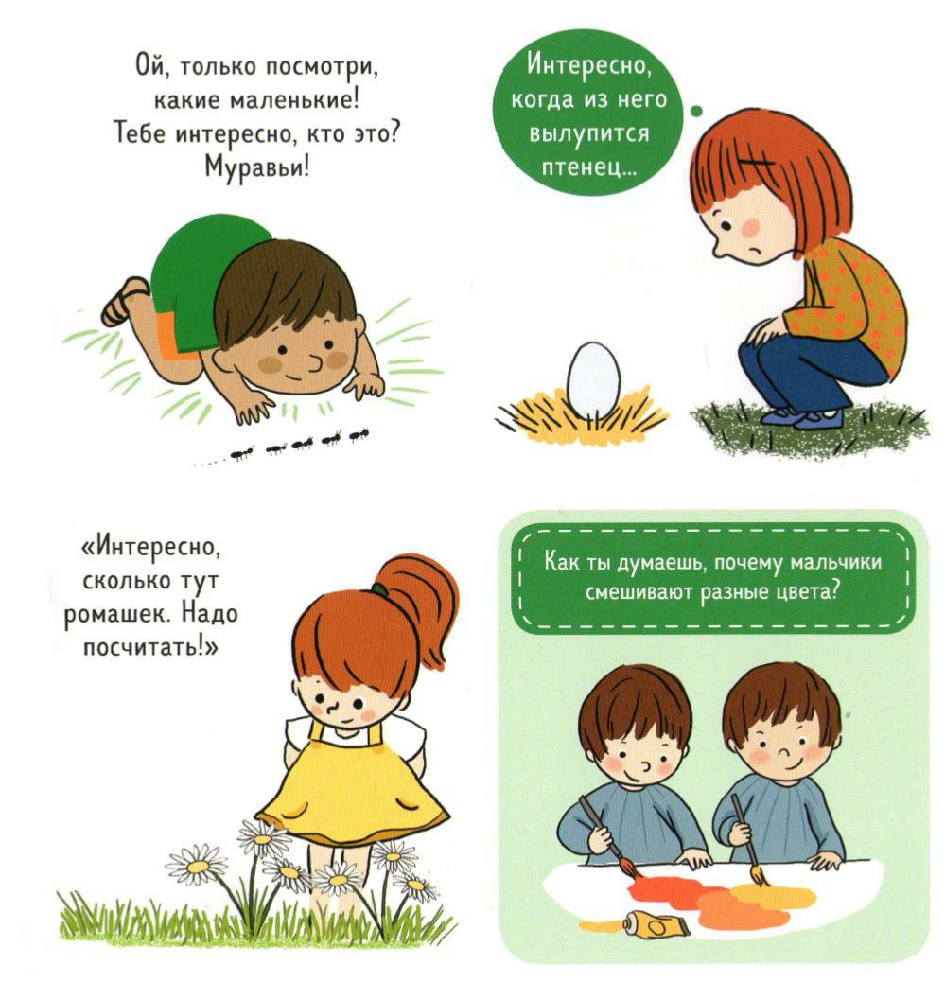
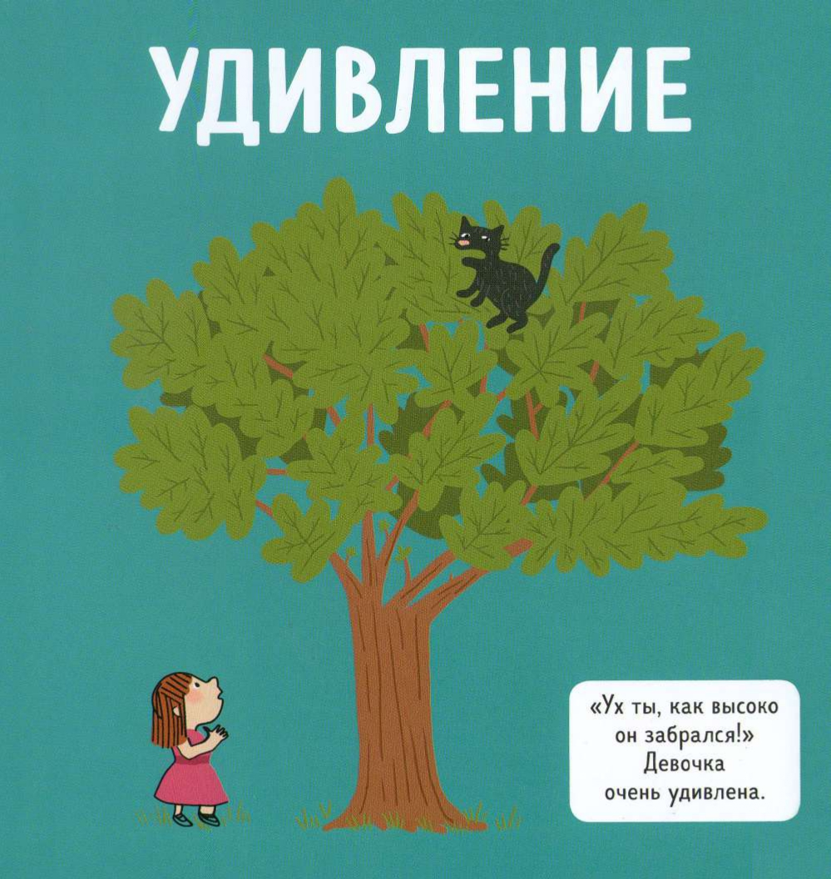
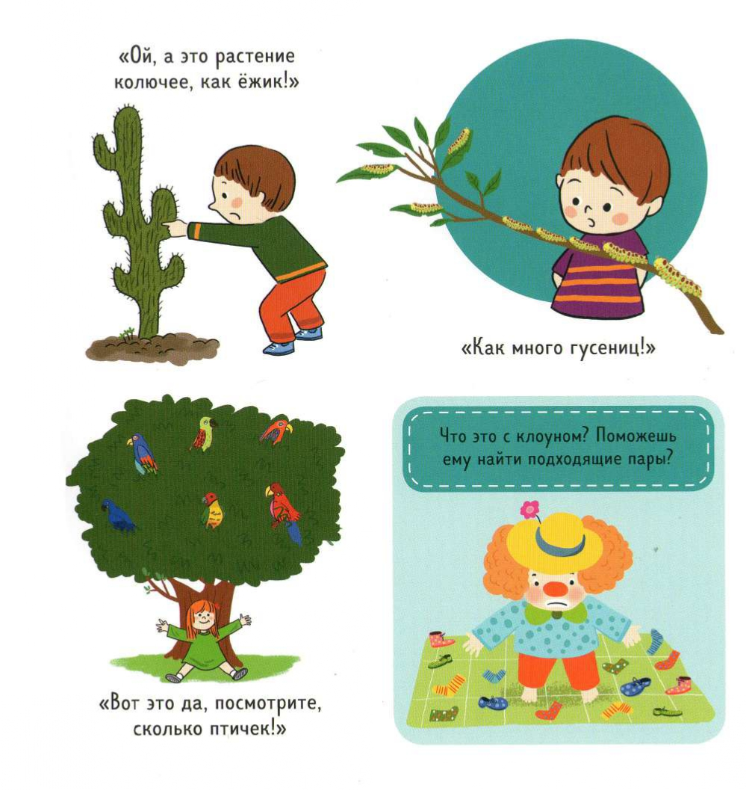
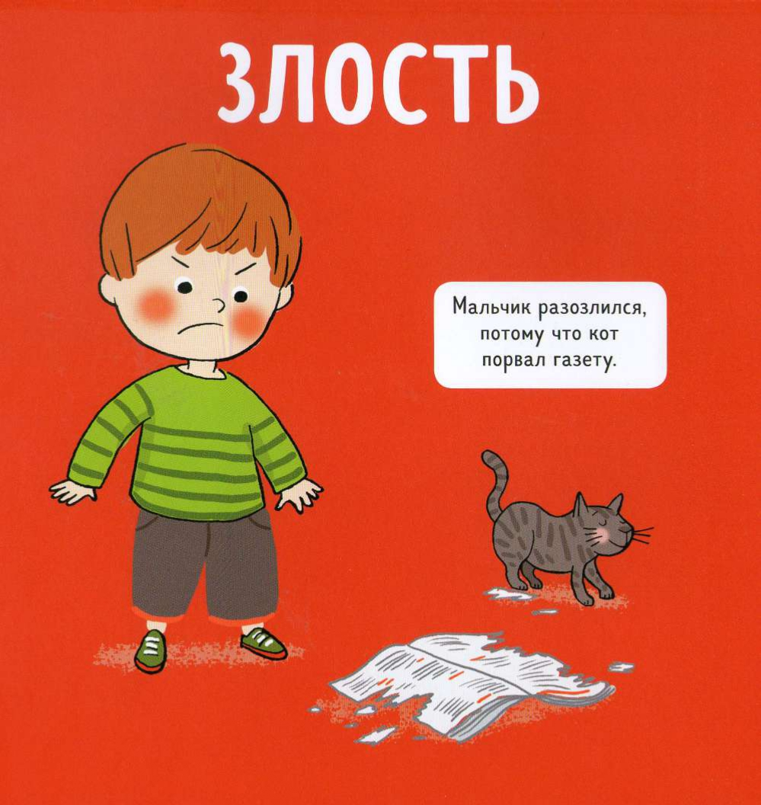
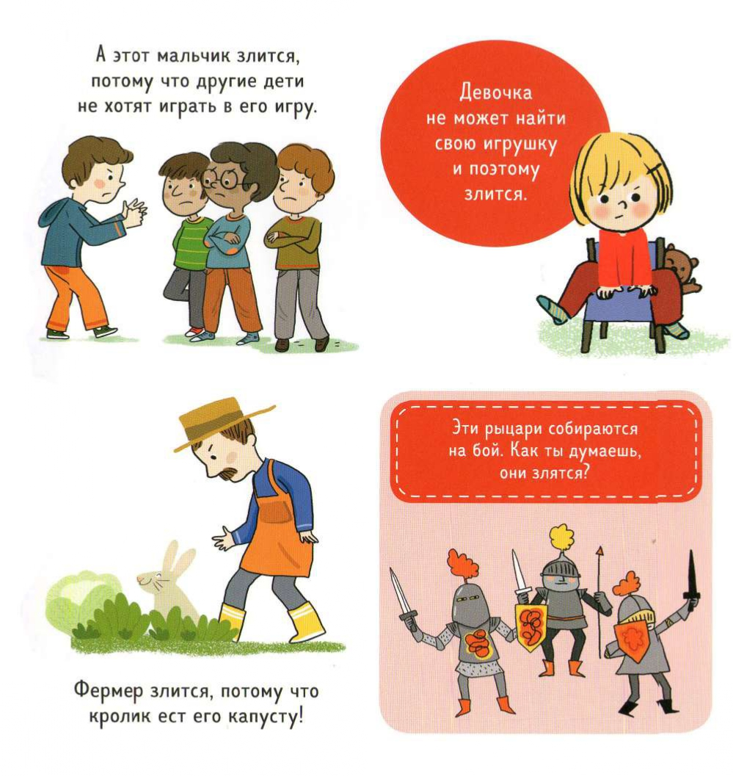
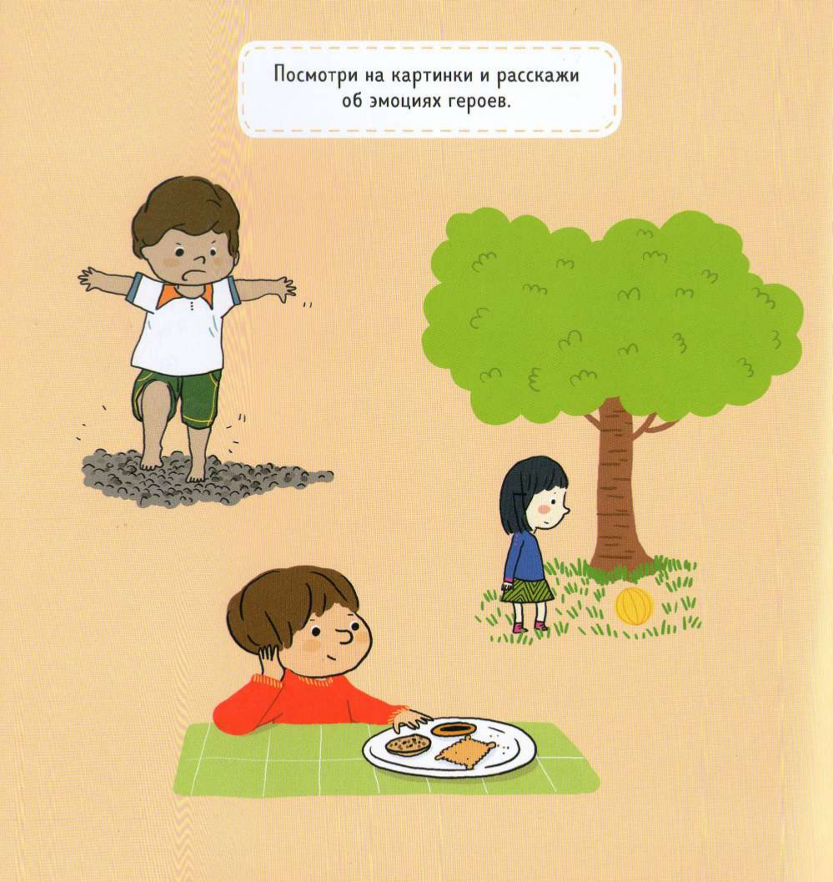
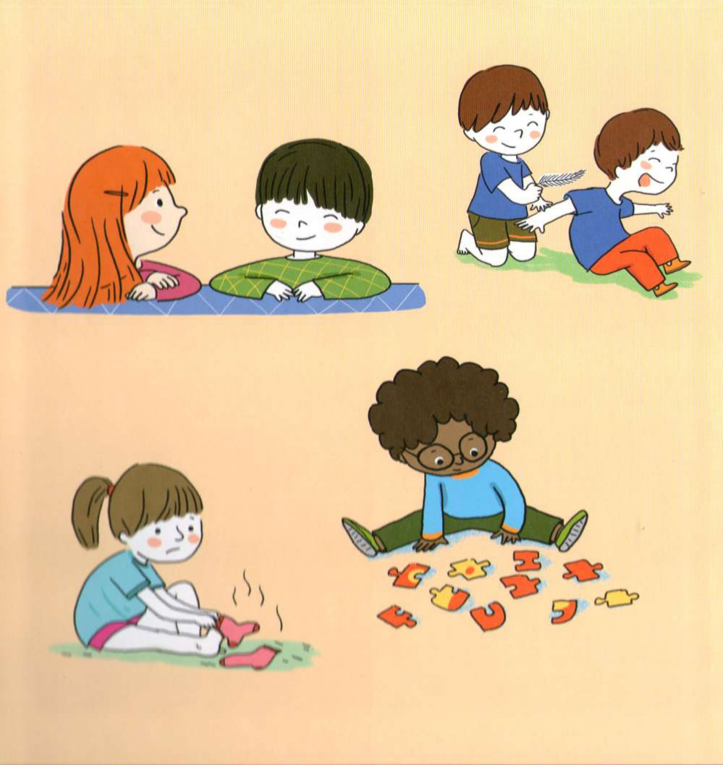

Спасибо за участие в интернет-марафоне! До новых встреч!

